Муниципальное автономное общеобразовательное учреждение

**«Коктюльская средняя общеобразовательная школа»**

**структурное подразделение д/сад  «Березка»**

627046, Тюменская область, Ялуторовский район, с. Коктюль, ул. Школьная 13, тел.8(34535) 96-197

[koktul_school@inbox.ru](mailto:koktul_school@inbox.ru)

**Хороводная игра с элементами физических упражнений**

«**Шёл король по лесу»**

Шел король по лесу, по лесу, по лесу

Нашел себе принцессу, принцессу, принцессу.

Давай с тобой попрыгаем, попрыгаем, попрыгаем.

И ножками подрыгаем, подрыгаем, подрыгаем.

И ручками похлопаем, похлопаем, похлопаем.

И ножками потопаем, потопаем, потопаем.

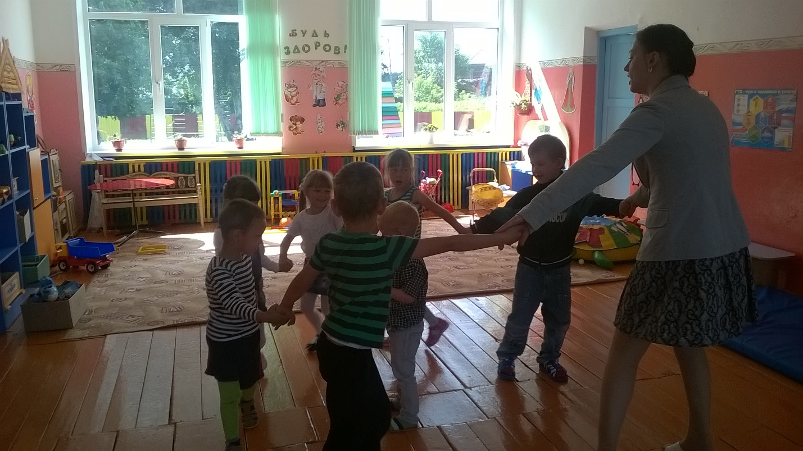

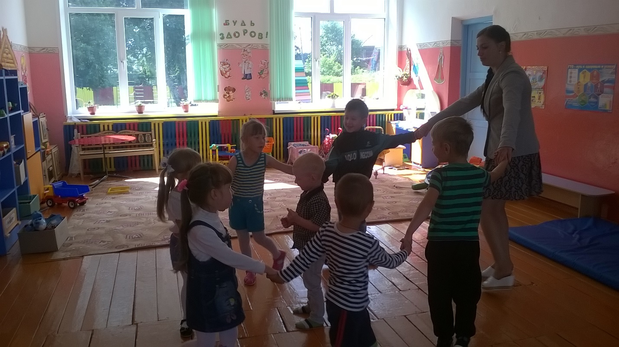

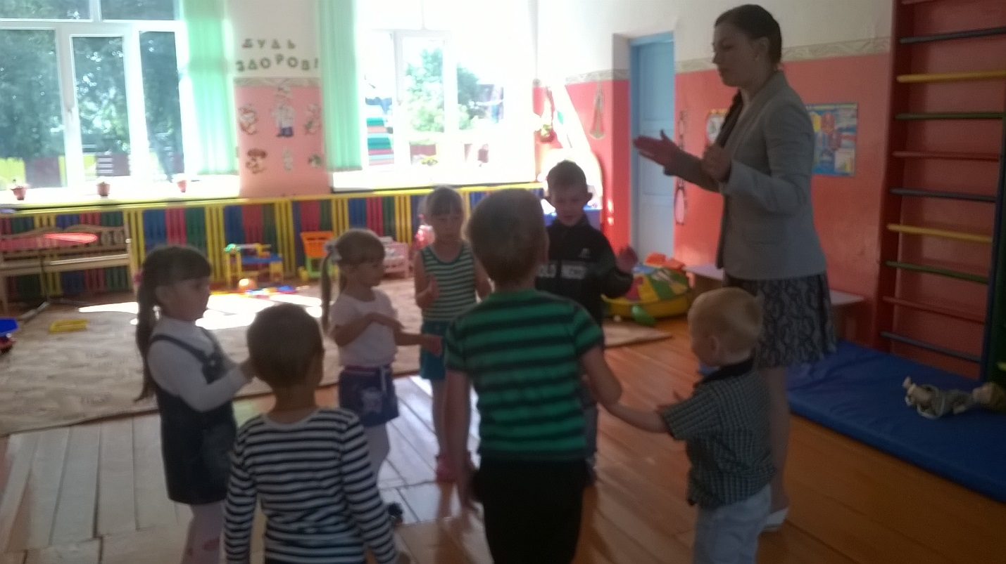

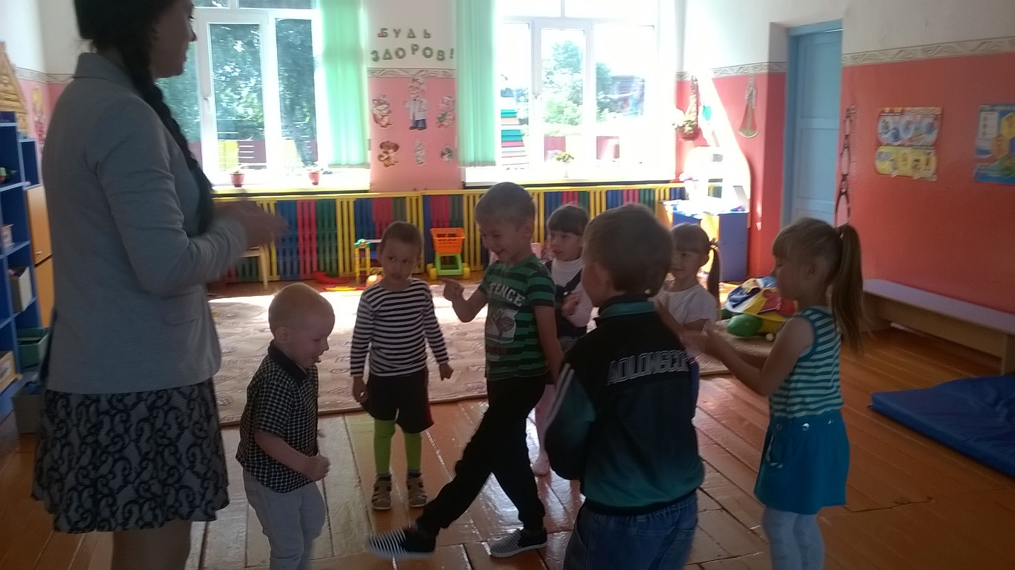

Раскрашиваем «Сказочных героев»

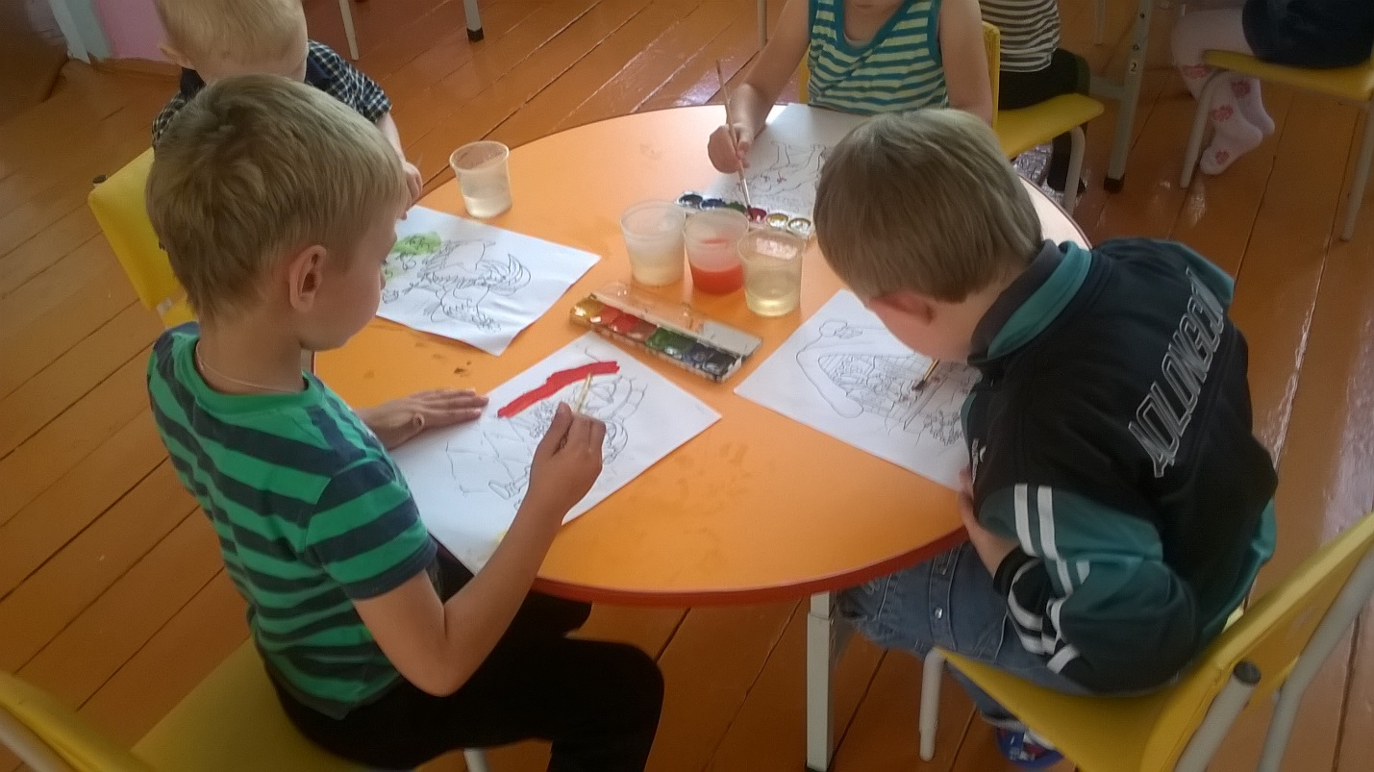

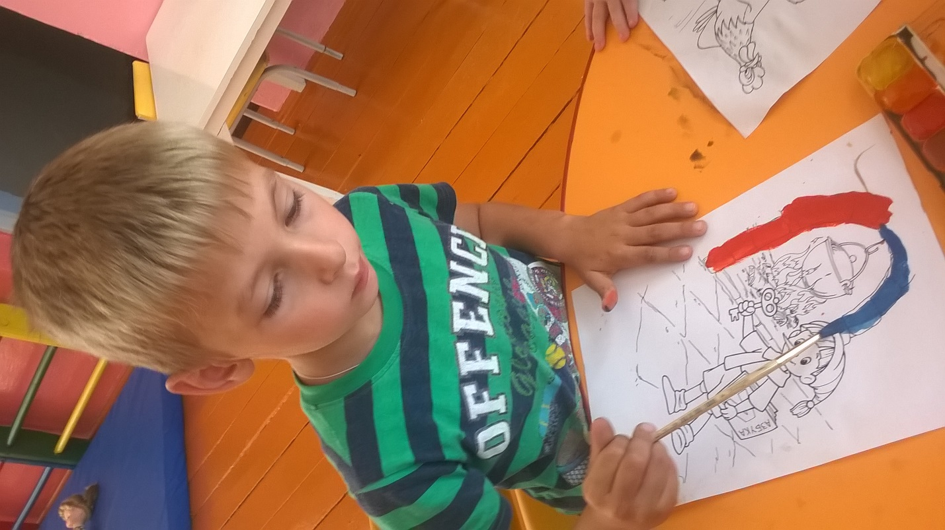

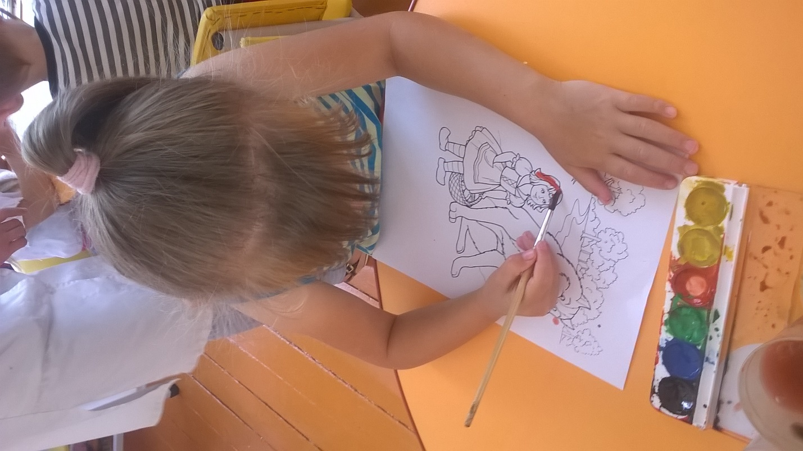

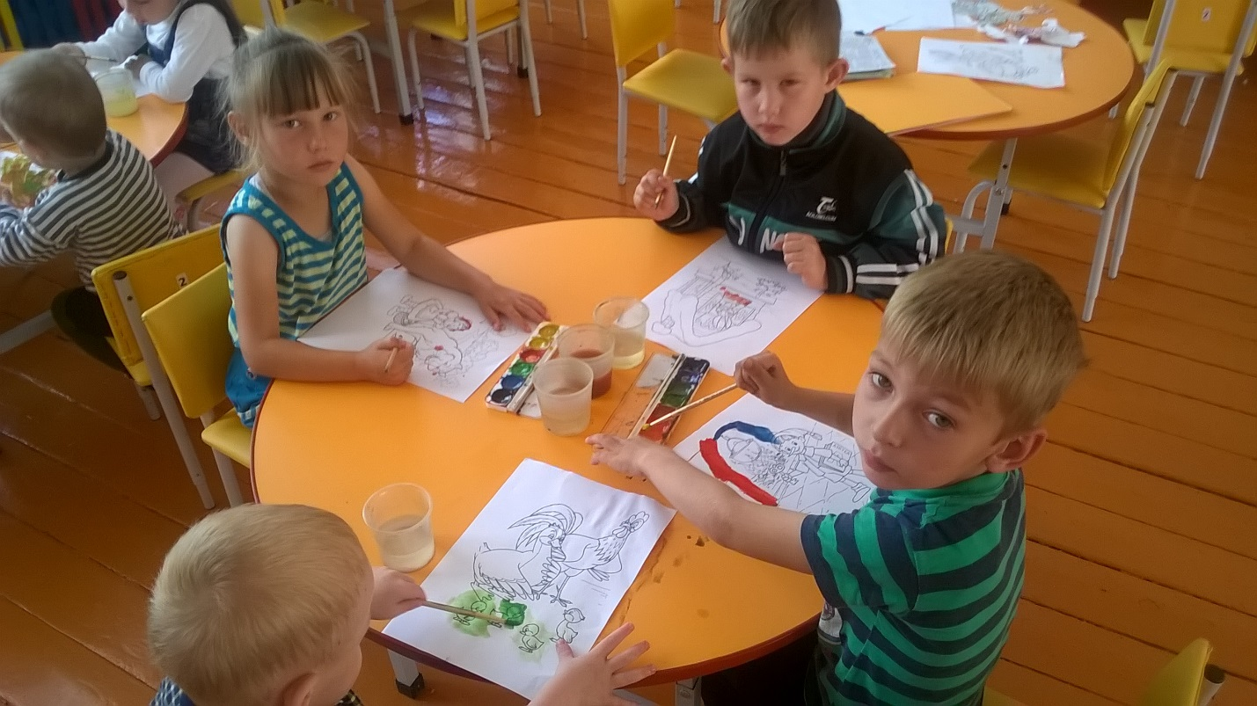

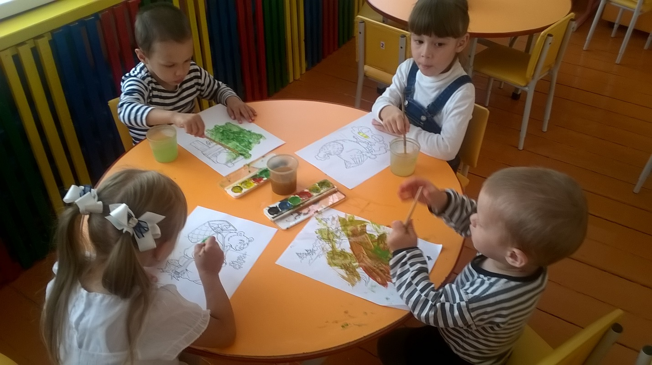

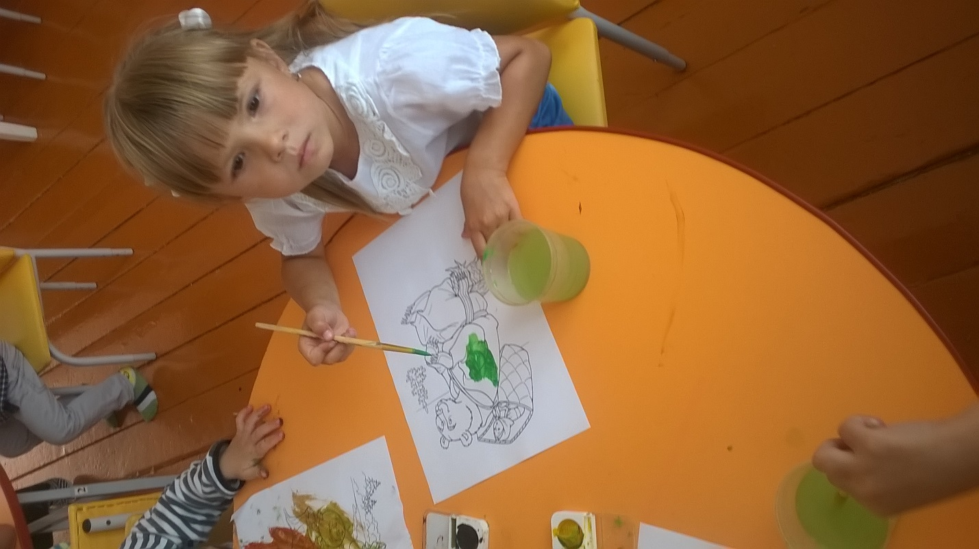

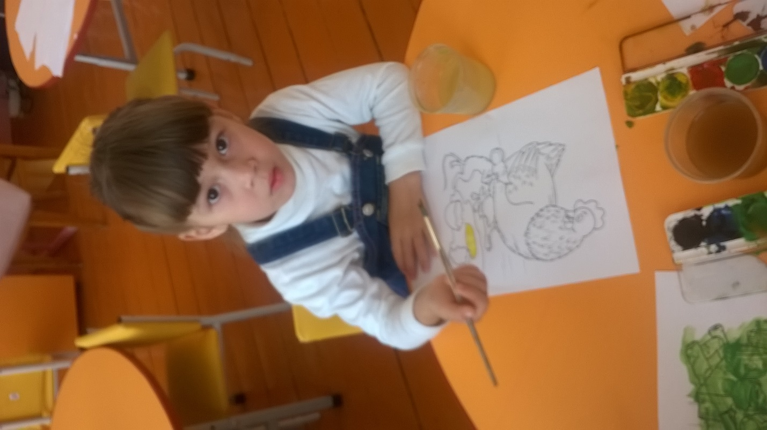

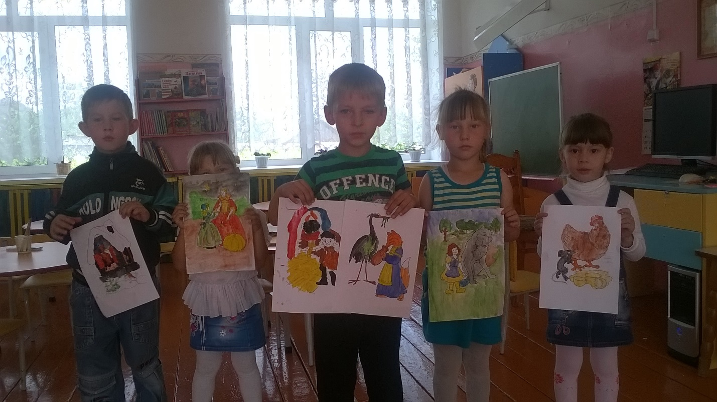

Сочиняем сказку и изготавливаем книгу.

